Fra drøm til virkelighed

Drømme:  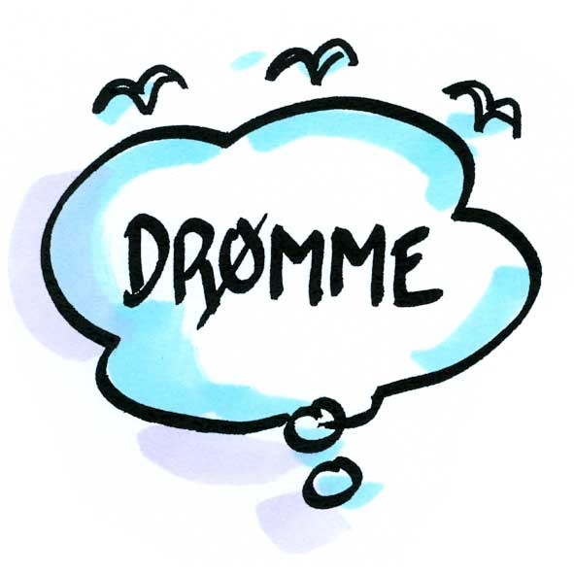 | Hindringer:  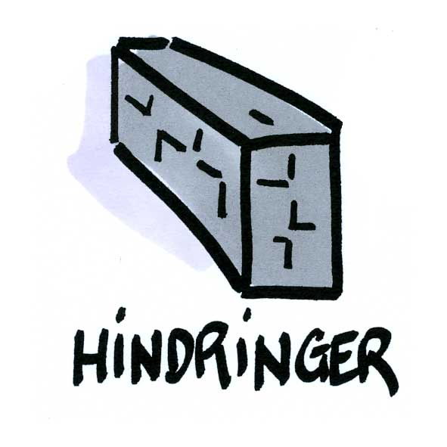 | Mål:  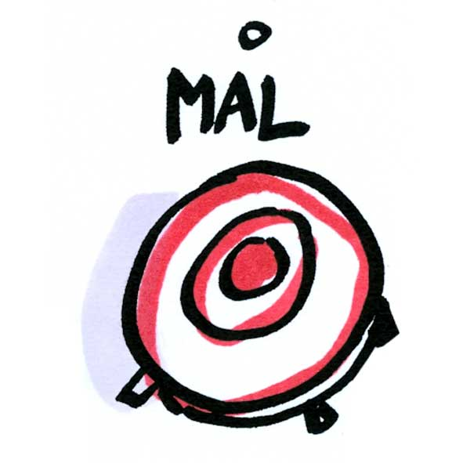 | Handlingsplan:  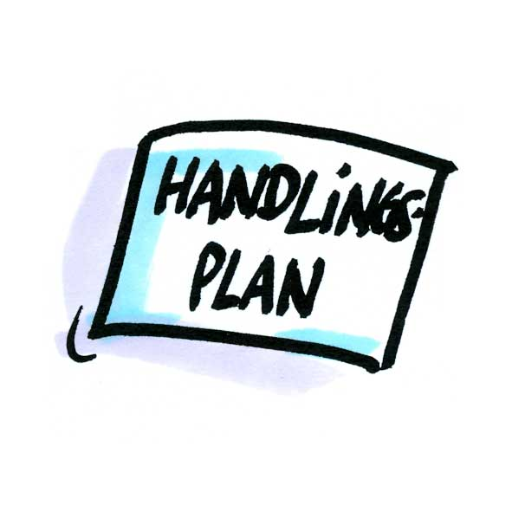
Skemaet er lavet som en tabel, indsæt selv flere rækker.
© www.planlaeg.dk

